Городской округ Ханты-Мансийск
Ханты-Мансийского автономного округа – Югры

АДМИНИСТРАЦИЯ ГОРОДА ХАНТЫ-МАНСИЙСКА

ПОСТАНОВЛЕНИЕ

от 18.03.2025 №135

О подготовке проекта
о внесении изменений
в Правила землепользования
и застройки территории
города Ханты-Мансийска

С целью подготовки проекта о внесении изменений в Правила землепользования и застройки территории города Ханты-Мансийска, утвержденные постановлением Администрации города Ханты-Мансийска от 08.04.2022 №369, в соответствии со статьями 31-33 Градостроительного кодекса Российской Федерации, пунктом 26 части 1 статьи 16 Федерального закона от 06.10.2003 №131-ФЗ «Об общих принципах организации местного самоуправления в Российской Федерации», учитывая заключение комиссии по землепользованию и застройке города Ханты-Мансийска от 24.01.2025 №1/25, руководствуясь статьей 71 Устава города Ханты-Мансийска:
1.Комиссии по землепользованию и застройке города Ханты-Мансийска обеспечить в срок до 20.03.2025 подготовку проекта о внесении изменений в Правила землепользования и застройки территории города Ханты-Мансийска, утвержденные постановлением Администрации города Ханты-Мансийска от 08.04.2022 №369, согласно приложению к настоящему постановлению, с учетом предложений, поступивших в комиссию по землепользованию и застройке города Ханты-Мансийска.
2.Установить, что предложения по внесению изменений в Правила землепользования и застройки территории города Ханты-Мансийска направляются в адрес комиссии по землепользованию и застройке города Ханты-Мансийска (ул.Калинина, д.26, каб.305, контактный телефон 8(3467)32-57-97, Департамент градостроительства и архитектуры Администрации города Ханты-Мансийска) до 17.15 часов 19.03.2025.
3.Опубликовать настоящее постановление в газете «Самарово – Ханты-Мансийск» и разместить на Официальном информационном портале органов местного самоуправления города Ханты-Мансийска в сети Интернет не позднее чем по истечении десяти дней со дня издания настоящего постановления.
4.Контроль за выполнением настоящего постановления возложить на первого заместителя города Ханты-Мансийска Дунаевскую Н.А.

Глава города
Ханты-Мансийска М.П.Ряшин
Приложение
к постановлению Администрации
города Ханты-Мансийска
от 18.03.2025 №135

Изменения
в Правила землепользования и застройки территории
города Ханты-Мансийска, утвержденные постановлением
Администрации города Ханты-Мансийска от 08.04.2022 №369
«Об утверждении Правил землепользования и застройки
территории города Ханты-Мансийска»
(далее – изменения)

Внести в Правила землепользования и застройки территории города Ханты-Мансийска, утвержденные постановлением Администрации города Ханты-Мансийска от 08.04.2022 №369 «Об утверждении Правил землепользования и застройки территории города Ханты-Мансийска», изменения, изменив границы зоны индивидуальной жилой застройки (ЖЗ 104) планировочного микрорайона 2:1:4 согласно приложению к изменениям.

Приложение
к изменениям в Правила
землепользования и застройки
территории города Ханты-Мансийска

Выкопировка с карты градостроительного зонирования  (Действующая редакция)  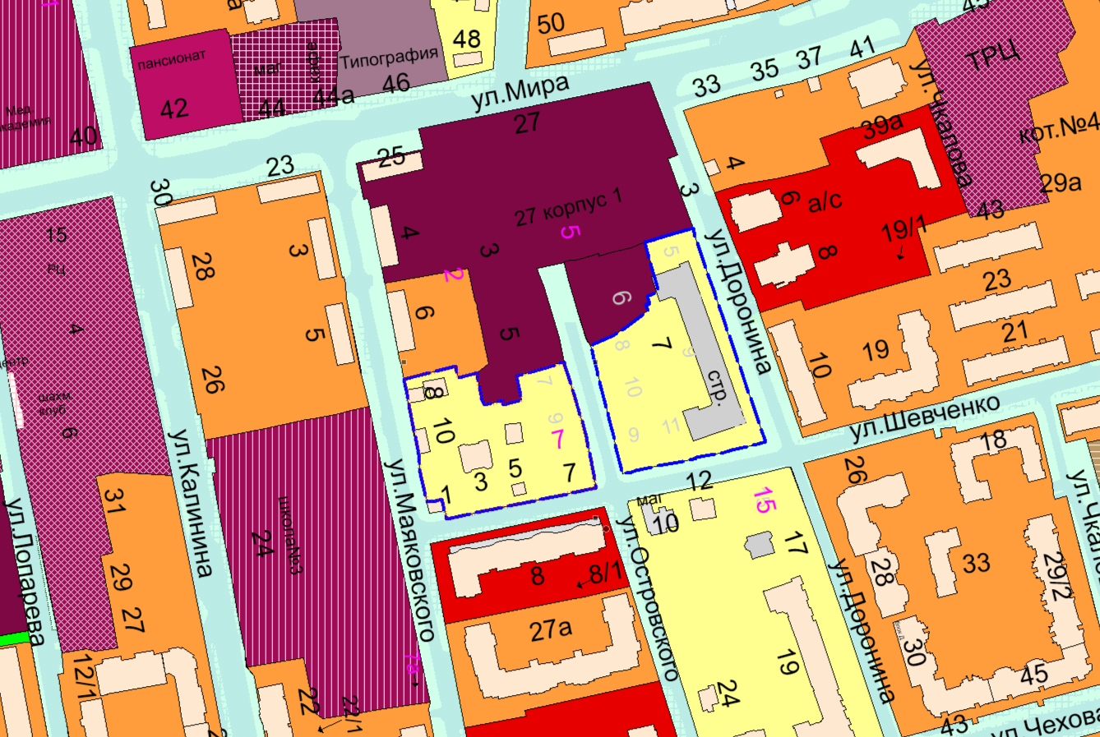 | Выкопировка с карты градостроительного зонирования  (Предлагаемая редакция)  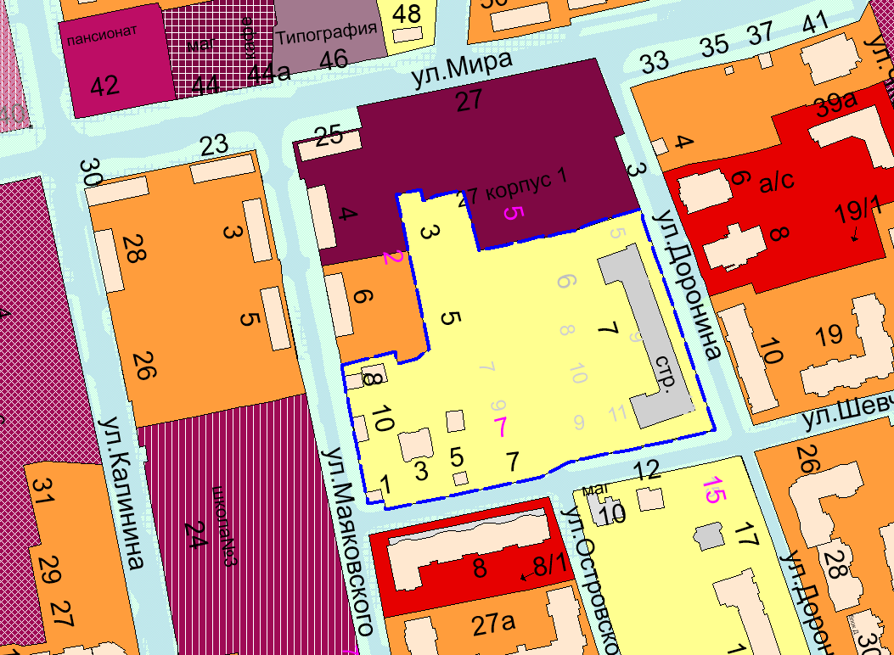
УСЛОВНЫЕ ОБОЗНАЧЕНИЯ
– раницы зоны индивидуальной жилой застройки (ЖЗ 104)
Заявитель: Департамент градостроительства и архитектуры Администрации города Ханты-Мансийска
Предложение: Изменить границы зоны индивидуальной жилой застройки (ЖЗ 104) планировочного микрорайона 2:1:4

